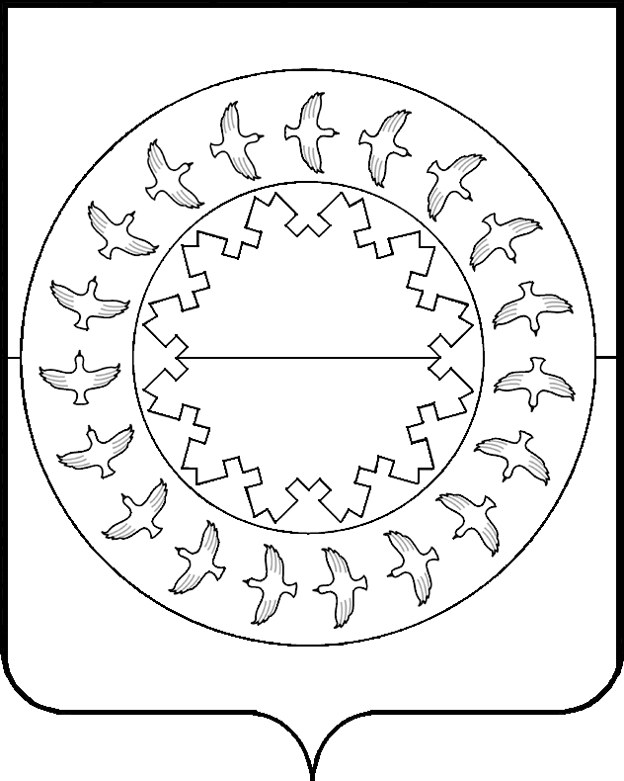

СОВЕТ
МУНИЦИПАЛЬНОГО РАЙОНА «ЗАПОЛЯРНЫЙ РАЙОН»
НЕНЕЦКОГО АВТОНОМНОГО ОКРУГА»
37-я сессия ІV созыва
_____________________________________________________

РЕШЕНИЕ

О внесении изменений в решение Совета Заполярного района «О типовой форме соглашения между представительным органом поселения и Советом Заполярного района о передаче Контрольно-счетной палате Заполярного района полномочий контрольно-счетного органа поселения по осуществлению внешнего муниципального финансового контроля»

В соответствии с пунктом 11 статьи 3 Федерального закона от 7 февраля 2011 года № 6-ФЗ «Об общих принципах организации и деятельности контрольно-счетных органов субъектов Российской Федерации и муниципальных образований», Уставом Заполярного района Совет муниципального района «Заполярный район» Ненецкого автономного округа» РЕШИЛ:

- Внести в решение Совета Заполярного района от 27 октября 2011 года № 211-р «О типовой форме соглашения между представительным органом поселения и Советом Заполярного района о передаче Контрольно-счетной палате Заполярного района полномочий контрольно-счетного органа поселения по осуществлению внешнего муниципального финансового контроля» (в редакции решения Совета Заполярного района от 22.12.2021 № 158-р) следующие изменения:
  - В Приложении 2 «Методика определения штатной численности сотрудников Контрольно-счетной палаты Заполярного района и объема межбюджетных трансфертов по осуществлению полномочий внешнего муниципального финансового контроля на основании соглашений Совета Заполярного района с представительными органами поселений»:
- пункт 3.2 дополнить абзацем следующего содержания: «с 1 января 2024 года в размере 560 900,00 рублей (1 990 085,96 руб. x 0,2818).»;
- абзац второй пункта 3.3 после слов «10 883,00 рубля» дополнить словами «, в 2024 году – 11 482,00 рубля»;
- пункт 3.5 дополнить абзацем следующего содержания: «с 1 января 2024 года в размере 616 990,00 рублей.».
  - Пункт 3 Приложения 3 «Порядок и случаи дополнительного использования собственных материальных ресурсов и финансовых средств Контрольно-счетной палаты Заполярного района по осуществлению внешнего муниципального финансового контроля, переданного представительным органом поселения, входящего в состав Заполярного района» изложить в следующей редакции:
«3. Дополнительное использование собственных материальных ресурсов и финансовых средств Контрольно-счетной палаты Заполярного района осуществляется на необходимый период, в том числе на время проведения организационных мероприятий и приведения штатной численности Контрольно-счетной палаты Заполярного района в соответствие с методикой, утвержденной решением Совета Заполярного района от 27.10.2011 № 211-р "О типовой форме соглашения между представительным органом поселения и Советом Заполярного района о передаче Контрольно-счетной палате Заполярного района полномочий контрольно-счетного органа поселения по осуществлению внешнего муниципального финансового контроля".».
- Настоящее решение вступает в силу после его официального опубликования.

Глава муниципального
района «Заполярный район»
Ненецкого автономного округа» ______________ В.Н. Ильин

п. Искателей
6 июля 2023 года
№ 263-р

